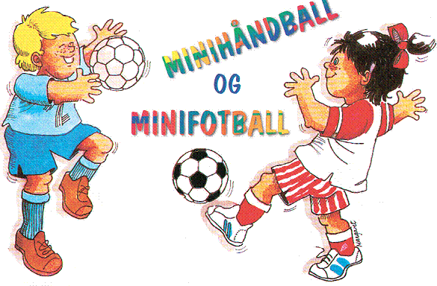

FELLESREGLER FOR MINIHÅNDBALL/MINIFOTBALL.

Spillebanen er 20 meter lang og 12 meter bred. Målfeltlinjen er 4,50 meter fra mål og frikastlinjen trukket på 6 meter. Straffekast tas fra 5 meters merket. Målet er innvendig 2,40 meter bredt og 1,60 meter høyt.

Spilletid 2x10 minutter.10 minutter håndball og deretter 10 minutter fotball. Det benyttes minihåndball (ball 0) for J/G 9 og mikrohåndball (ball 00) for de som er yngre i håndballomgangen og innendørsball størrelse 3 i fotballomgangen.

Det laget som er nevnt først spiller fra tribunen hele kampen og begynner med ballen i håndballomgangen. Sistnevnte lag begynner med ballen i fotballomgangen.

Det laget som er nevnt sist sørger for at det ikke blir draktkollisjon.

Omgangen starter med avkast/avspark fra banens midtpunkt. Etter scoringer er det utkast fra mål.

Lagene består av 8 spillere, men det er bare 3 utespillere og 1 målvakt på banen , -4 spillere er innbyttere. Målvakten (har lov) bør bevege seg over midten av banen. Alle på laget skal spille tilnærmet like mye. Alle på laget kan spille målvakt i løpet av kampen.

Innbytte skjer der det er mest praktisk.

Det foretas utkast fra målvakten etter at ballen har passert kortlinja. Det tas ikke hjørnekast eller hjørnespark.

Utvisninger brukes bare i begrenset omfang og er bare personlig. Det vil si at laget umiddelbart kan sette inn en annen spiller på banen. Etter to minutter er den utviste spiller spilleklar igjen.

Det skal alltid gis advarsel eller tilsnakk før utvisning. Det brukes ikke gule og røde kort.
REGLER FOR MINIHÅNDBALL:
For nybegynnere skal oppdekking foregå mellom målfeltlinja og frikastlinja. Tett markering er ikke tillatt. Dette er en vanskelig avveining. For eldre spillere oppfordres til offensivt forsvarspill. Lagledere og dommer bør derfor i felleskap bestemme om ”fisking” er tillatt.

Det er et mål at hver enkelt spiller skal ha mange ballkontroller. Gjentatte kontringer og/eller stor dominans fra en enkelt spiller bør derfor begrenses. Laglederne er ansvarlig for at det blir jevne kamper og at alle spillerne får en god opplevelse på banen.

Reglene om 3 skritt, 3 sekunder og feil fanging av ballen håndheves bare i de tilfeller hvor spilleren eller laget har hatt stor fordel av feilen.
Mål skal bare godkjennes når skuddet er avlevert fra forsvarende lags banehalvdel. Det betyr, at det etter at laget vinner ballen, er nødvendig å spille ballen inn på motstandernes banehalvdel før skudd avleveres. Dette kan skje via pasninger eller dribling.
Fysisk kontakt skal unngås. Dommerne skal dømme frikast for dette. Dersom det er en bevisst overtredelse skal det dømmes straffekast, for forseelser over hele banen. Straffekastet skal helst tas av den spilleren som ble taklet.

Forøvrig skal det dømmes etter vanlige håndballregler og sunn fornuft.
Husk: Dommerne skal være barnas hjelper.

REGLER FOR MINIFOTBALL:
Offside praktiseres ikke.
Det vil ikke bli dømt innspark på motsatt side av sekretariatet

Direkte frispark dømmes når en spiller med vilje:
a. Feller en motspiller.
b. Holder eller dytter en motspiller.
c. Tar ballen med hånden med vilje.
d. Gjør noe som kan være farlig for de andre spillerne.

Alle direkte frispark som dømmes innenfor frikastlinjen, tas som straffespark fra staffesparklinjen.

En kan ikke lage mål direkte fra innspark, utkast eller avspark.

Ved utkast fra mål må ballen berøre bakken eller en annen spiller før den passerer midtlinjen. Ved overtredelse skal det dømmes frispark til motstanderen fra midtlinjen.

Tilbakespillregelen vil ikke bli praktisert.

Overordnet for all dømming er at dommerne skal betrakte fotball som en lek for spillerne. Dommerne skal ikke unødig avbryte spillet, men sørge for at alle spillerne behandles likt.
Dommerne skal i stor grad veilede når spillerne gjør feil.

